Параметры ЦАП
При последовательном возрастании значений входного цифрового сигнала D(t) от 0 до 2N-1 через единицу младшего разряда (ЕМР) выходной сигнал U_{вых}(t) образует ступенчатую кривую. Такую зависимость называют обычно характеристикой преобразования ЦАП. В отсутствие аппаратных погрешностей средние точки ступенек расположены на идеальной прямой 1 (рис. 22), которой соответствует идеальная характеристика преобразования. Реальная характеристика преобразования может существенно отличаться от идеальной размерами и формой ступенек, а также расположением на плоскости координат. Для количественного описания этих различий существует целый ряд параметров.
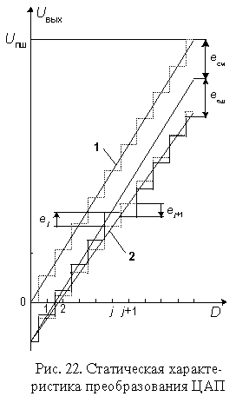

Статические параметры
Разрешающая способность - приращение Uвых при преобразовании смежных значений Dj, т.е. отличающихся на ЕМР. Это приращение является шагом квантования. Для двоичных кодов преобразования номинальное значение шага квантования h=U_{пш}/(2N-1), где U_{пш} - номинальное максимальное выходное напряжение ЦАП (напряжение полной шкалы), N - разрядность ЦАП. Чем больше разрядность преобразователя, тем выше его разрешающая способность.
Погрешность полной шкалы - относительная разность между реальным и идеальным значениями предела шкалы преобразования при отсутствии смещения нуля.
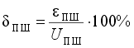
Является мультипликативной составляющей полной погрешности. Иногда указывается соответствующим числом ЕМР.
Погрешность смещения нуля - значение Uвых, когда входной код ЦАП равен нулю. Является аддитивной составляющей полной погрешности. Обычно указывается в милливольтах или в процентах от полной шкалы:
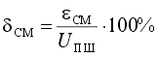
Нелинейность - максимальное отклонение реальной характеристики преобразования U_{вых}(D) от оптимальной (линия 2 на рис. 22). Оптимальная характеристика находится эмпирически так, чтобы минимизировать значение погрешности нелинейности. Нелинейность обычно определяется в относительных единицах, но в справочных данных приводится также и в ЕМР. Для характеристики, приведенной на рис. 22.
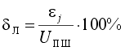
Дифференциальная нелинейность - максимальное изменение (с учетом знака) отклонения реальной характеристики преобразования Uвых(D) от оптимальной при переходе от одного значения входного кода к другому смежному значению. Обычно определяется в относительных единицах или в ЕМР. Для характеристики, приведенной на рис. 22,
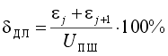
Монотонность характеристики преобразования - возрастание (уменьшение) выходного напряжения ЦАП Uвых при возрастании (уменьшении) входного кода D. Если дифференциальная нелинейность больше относительного шага квантования h/Uпш, то характеристика преобразователя немонотонна.
Температурная нестабильность ЦА-преобразователя характеризуется температурными коэффициентами погрешности полной шкалы и погрешности смещения нуля.
Погрешности полной шкалы и смещения нуля могут быть устранены калибровкой (подстройкой). Погрешности нелинейности простыми средствами устранить нельзя.

Динамические параметры
Динамические параметры ЦАП определяются по изменению выходного сигнала при скачкообразном изменении входного кода, обычно от величины "все нули" до "все единицы" (рис. 23).
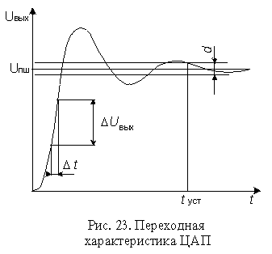
Время установления - интервал времени от момента изменения входного кода (на рис. 23 t=0) до момента, когда в последний раз выполняется равенство

|U_{вых}-U_{пш}|=d/2,
Скорость нарастания - максимальная скорость изменения Uвых(t) во время переходного процесса. Определяется как отношение приращения DUвых ко времени t, за которое произошло это приращение. Обычно указывается в технических характеристиках ЦАП с выходным сигналом в виде напряжения. У ЦАП с токовым выходом этот параметр в большой степени зависит от типа выходного ОУ.
Для перемножающих ЦАП с выходом в виде напряжения часто указываются частота единичного усиления и мощностная полоса пропускания, которые в основном определяются свойствами выходного усилителя.

Шумы ЦАП
Шум на выходе ЦАП может появляться по различным причинам, вызываемым физическими процессами, происходящими в полупроводниковых устройствах. Для оценки качества ЦАП с высокой разрешающей способностью принято использовать понятие среднеквадратического значения шума. Измеряются обычно в нВ/(Гц)_{1/2} в заданной полосе частот.
Выбросы (импульсные помехи) - крутые короткие всплески или провалы в выходном напряжении, возникающие во время смены значений выходного кода за счет несинхронности размыкания и замыкания аналоговых ключей в разных разрядах ЦАП. Например, если при переходе от значения кода 011...111 к значению 100...000 ключ самого старшего разряда ЦА-преобразователя с суммированием весовых токов откроется позже, чем закроются ключи младших разрядов, то на выходе ЦАП некоторое время будет существовать сигнал, соответствующий коду 000...000.
Выбросы характерны для быстродействующих ЦАП, где сведены к минимуму емкости, которые могли бы их сгладить. Радикальным способом подавления выбросов является использование устройств выборки-хранения. Выбросы оцениваются по их площади (в пВ*с).
В табл. 2 приведены важнейшие характеристики некоторых типов цифро-аналоговых преобразователей.

Таблица 2
Наимено-вание ЦАП | Разряд-ность, бит | Число кана-лов | Тип вы-хода | Время установ., мкс | Интер-фейс | Внутрен-ний ИОН | Напряж. питания, В | Мощность потр. мВт | Примечание
ЦАП широкого применения
572ПА1 | 10 | 1 | I | 5 | - | Нет | 5; 15 | 30 | На МОП-ключах, перемножающий
МАХ504 | 10 | 1 | U | 25 | Посл. | Есть | 5 или +/-5 | 2 | На МОП-ключах, с инверсной резистивной матрицей
594ПА1 | 12 | 1 | I | 3,5 | - | Нет | +5, -15 | 600 | На токовых ключах
МАХ527 | 12 | 4 | U | 3 | Парал. | Нет | +/-5 | 110 | Загрузка входных слов по 8-ми выводной шине
DAC8512 | 12 | 1 | U | 16 | Посл. | Есть | 5 | 5
AD7841 | 14 | 8 | U | 20 | Парал. | Нет | 5; +/-15 | 420 | На МОП-ключах, с инверсной резистивной матрицей
AD8600 | 8 | 16 | U | 2 | Парал. | Нет | 5 или +/-5 | 120 | На МОП-ключах, с инверсной резистивной матрицей
AD8403 | 8 | 4 | - | 2 | Посл. | Нет | 5 | 0,028 | Цифровой потенциометр
Микромощные ЦАП
МАХ515 | 10 | 1 | U | 25 | Посл. | Нет | 5 | 0,7 | Перемножающий, в 8-ми выводном корпусе
МАХ530 | 12 | 1 | U | 25 | Парал. | Есть | 5 или +/-5 | 0,75 | Перемножающий, потребление - 0,2 мВт в экономичном режиме
МАХ550В | 8 | 1 | U | 4 | Посл. | Нет | 2,5:5 | 0,2 | Потребление 5 мкВт в экономичном режиме
AD7390 | 12 | 1 | U | 60 | Посл. | Нет | 2,7:5 | 0,5 | Перемножающий, SPI-совместимый интерфейс
AD7943 | 12 | 1 | I | 0,6 | Посл. | Нет | 5 | 0,025 | Перемножающий
AD5321 | 12 | 1 | U | 10 | Посл. | Нет | 5 или 3 | 0,75 (5 ч)  0,36 (3 ч) | 6-ти выводной корпус, потребление 0,15 мкВт в экономичном режиме. I²C-совместимый интерфейс
Прецизионные ЦАП
AD7846 | 16 | 1 | U | 9 | Парал. | Нет | +/-15 | 100 | Интегральная нелинейность <= 2 ЕМР
AD7244 | 14 | 2 | U | 4 | Посл. | Есть | +5 | 200 | Интегральная нелинейность <= 2 ЕМР
AD760 | 18 | 1 | U | 13 | Посл./ Парал. | Есть | +5,+/-15 | 700 | Интегральная нелинейность <= 1 ЕМР
МАХ541 | 16 | 1 | U | 1 | Посл. | Нет | 5 | 1,5 | Интегральная нелинейность <= 1 ЕМР. 8-ми выв. корпус. Самокалибровка
LTC1650 | 16 | 1 | U | 4 | Посл. | Нет | +/-5 | 50 | Перемножающий
Быстродействующие ЦАП
AD9720 | 10 | 1 | I | 4,5 нс | Парал. | Есть | -5,2 | 1100 | Площадь выбросов <= 1,5 пВс
МАХ555 | 12 | 1 | U | 0,5 нс (0,024%) | Парал. | Нет | -5,2 | 980 | Перемножающий. Площадь выбросов <= 5,6 пВс. R_{вых}=50 Ом
AD9774 | 14 | 1 | I | 35 | Парал. | Есть | 5 | 1125 | Площадь выбросов <= 5 пВс
AD768 | 16 | 1 | I | 25 нс | Парал. | Есть | +/- 5 | 460 | Интегральная нелинейность <= 4 ЕМР
1118ПА3 | 8 | 1 | I | 10 нс | - | Есть | 5, -5,2 | 500 | По входам совместим с ЭСЛ

